交通路线指引
- 天津站（火车）至会议酒店
公交：乘坐50路在天大宿舍站下车，或乘坐832路在六里台站下车，或乘坐8路在新兴路站下车。或乘坐地铁3号线（南站方向），在西康路站下车。打车费用约13元，全程6公里。
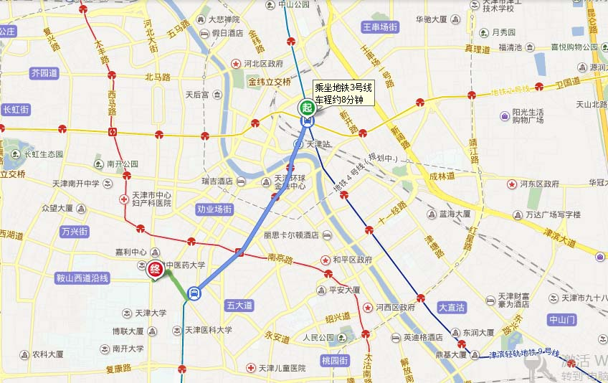
- 天津西站（火车）至会议酒店
公交：天津西站乘坐地铁1号线（双林方向），在海光寺站下车步行1.1公里，或换乘858路，在六里台桥站下车。步行至晋滨国际大酒店。打车费用约16元，全程约7.3公里。
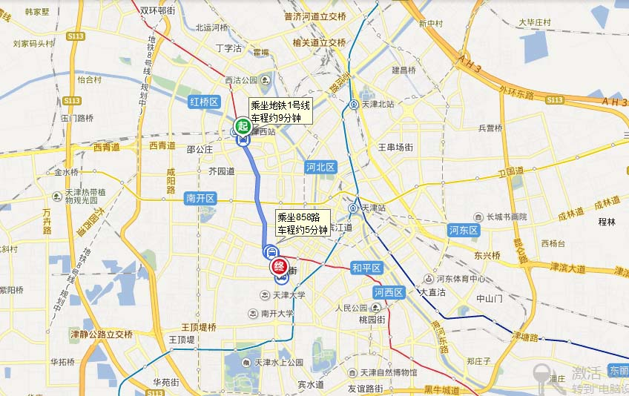
- 天津南站（火车）至会议酒店
公交：天津南站乘坐地铁3号线（小淀方向），在西康路站下车步行至晋滨国际大酒店，或在天津南站乘坐707路，在七里台站下车后，步行至津滨国际大酒店。打车费用约39元，全程17公里。
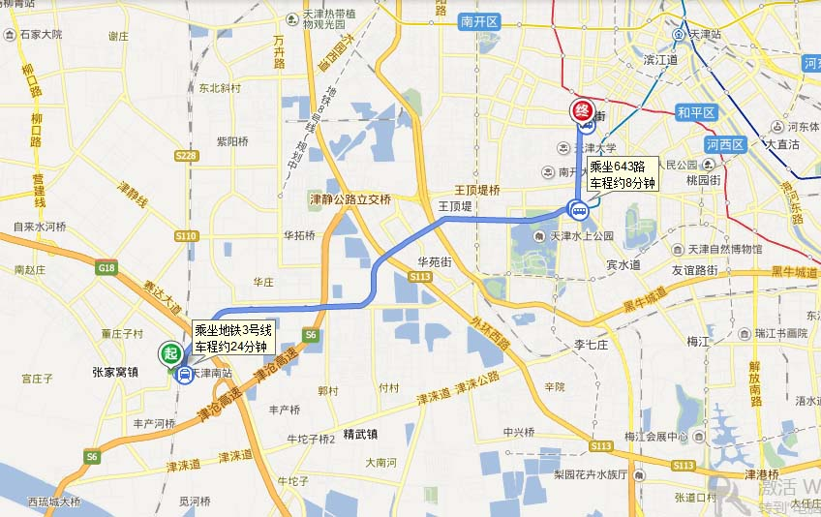
- 天津滨海国际机场至会议酒店
公交：地铁2号线→ 855路，全程约1小时20分钟。滨海国际机场站乘坐地铁2号线（曹庄方向），在鼓楼站下车，步行至慎益大街站乘坐 855路, 在六里台站下车后，步行至晋滨国际大酒店。打车费用约60元，全程20公里。
